1hfbk, august 2025/Alf Gørup Theilgaard

Kunstnerisk remake
Eksempel Romantik – før og nu.
- Et romantisk landskab genfortolket

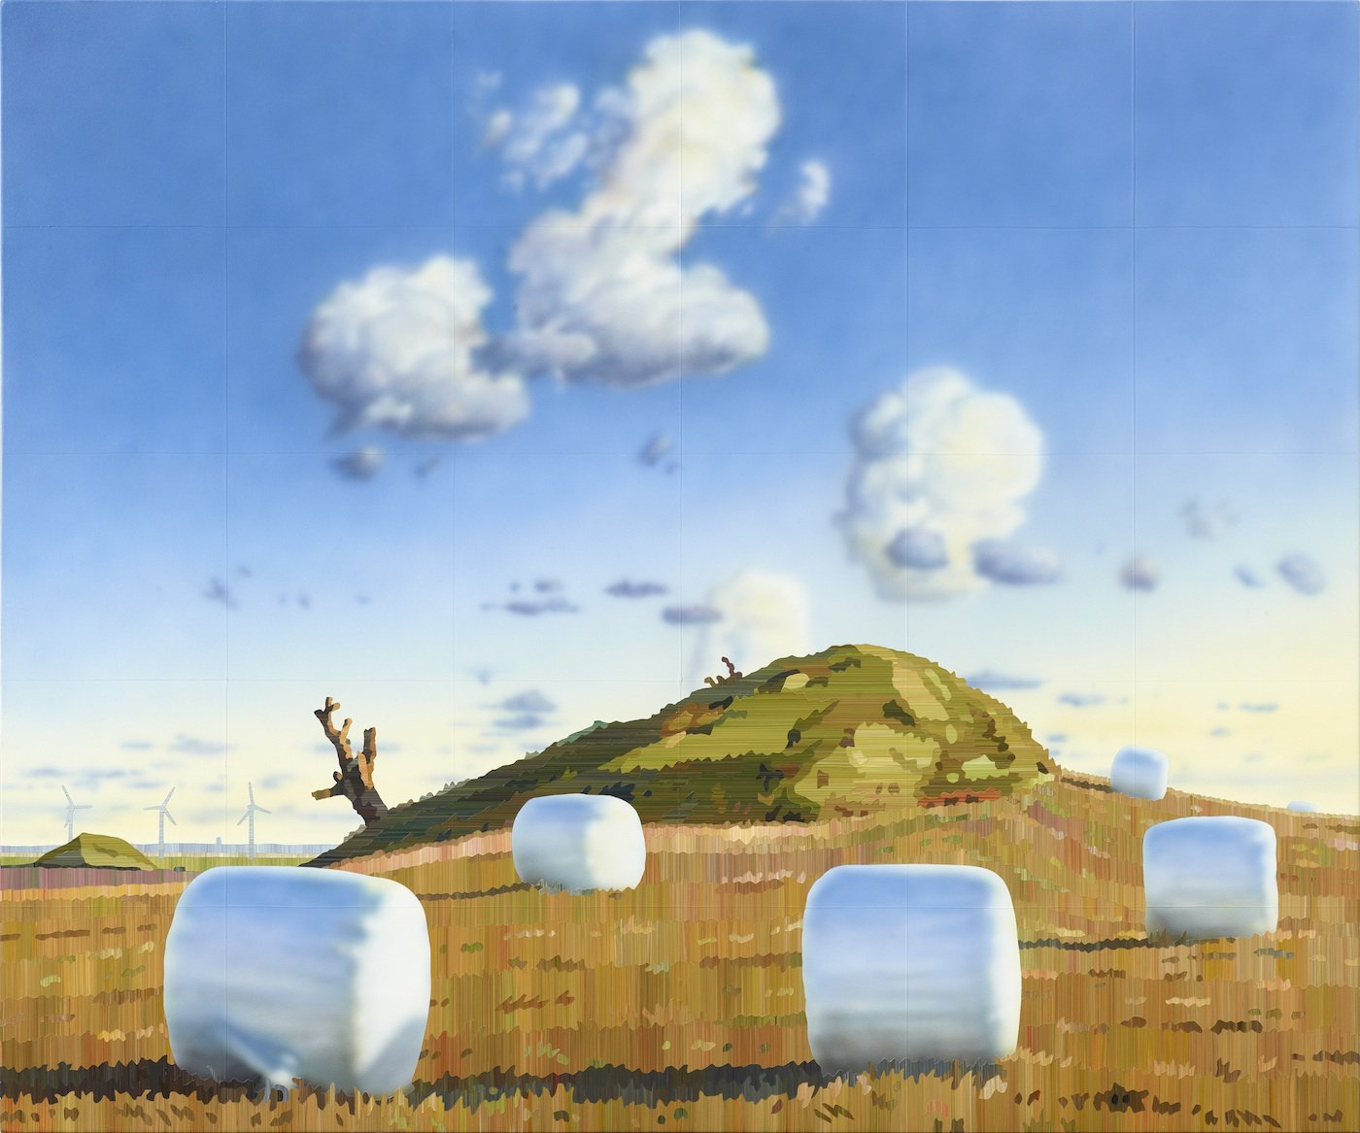
Allan Otte: Lundbye Remake, 2011

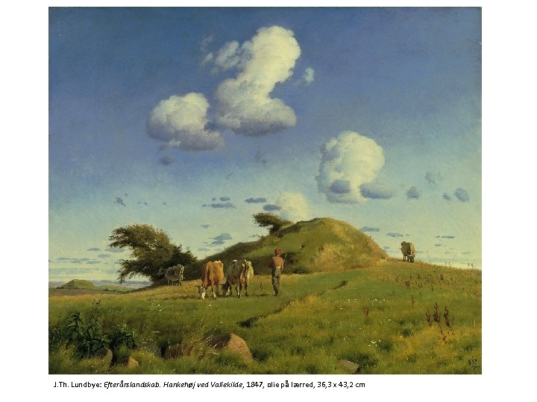
Hankehøj ved Vallekilde i Odsherred kendes fra maleren Johan Thomas Lundbyes maleri fra 1847. Om Lundbyes billede hedder det:
”På dette efterårslandskab, et af Lundbyes sidste absolutte hovedværker, består hovemotivet i kontrasten mellem de forblæste tjørnebuske, hårdt medtagne af den stride vind, og gravhøjen, der har overlevet årtusinders hærgen. Forrest går den lille vogterdreng som led i den seneste generation på stedet. Det handler alt sammen om menneskets plads i naturen og om det store tidsperspektiv.”
Senere er billedet parafraseret i en kunstnerisk remake af Allan Otte i 2011 (parafrase; at nyfortolke et værk) og i en remediering er det musikalsk fortolket af Søren Mølstrøm i 2016; følg link:
https://www.youtube.com/watch?v=dj1be-wPZqs

Dagens opgave
Lav en kunstnerisk remake af det udleverede relief (med klassisk/romantisk motiv). Den kunstneriske remake må ændre/tilføje/fjerne dele, men ikke totalt omgøre udgangspunktet.

Johan Svenningsen: Seks år af et liv. Johan Thomas Lundbye. Dagbøger om tro, skæbne, kunst og kærlighed. s. 485, Ny Carlsberg Fondet/Strandberg Publishing, 2018

